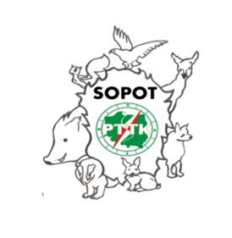
POLSKIE TOWARZYSTWO TURYSTYCZNO – KRAJOZNAWCZE ODDZIAŁ im. dr ALEKSANDRA MAJKOWSKIEGO W SOPOCIE

SERDECZNIE ZAPRASZAmy NA…
SPOTKANIE Z POEZJĄ – Pani MAŁGORZATA WĄTOR

w Oddziale PTTK
im. dr. Aleksandra Majkowskiego

31.01.2018r.
O godz. 17:30

